งานอำนวยการ ตุลาคม 2567
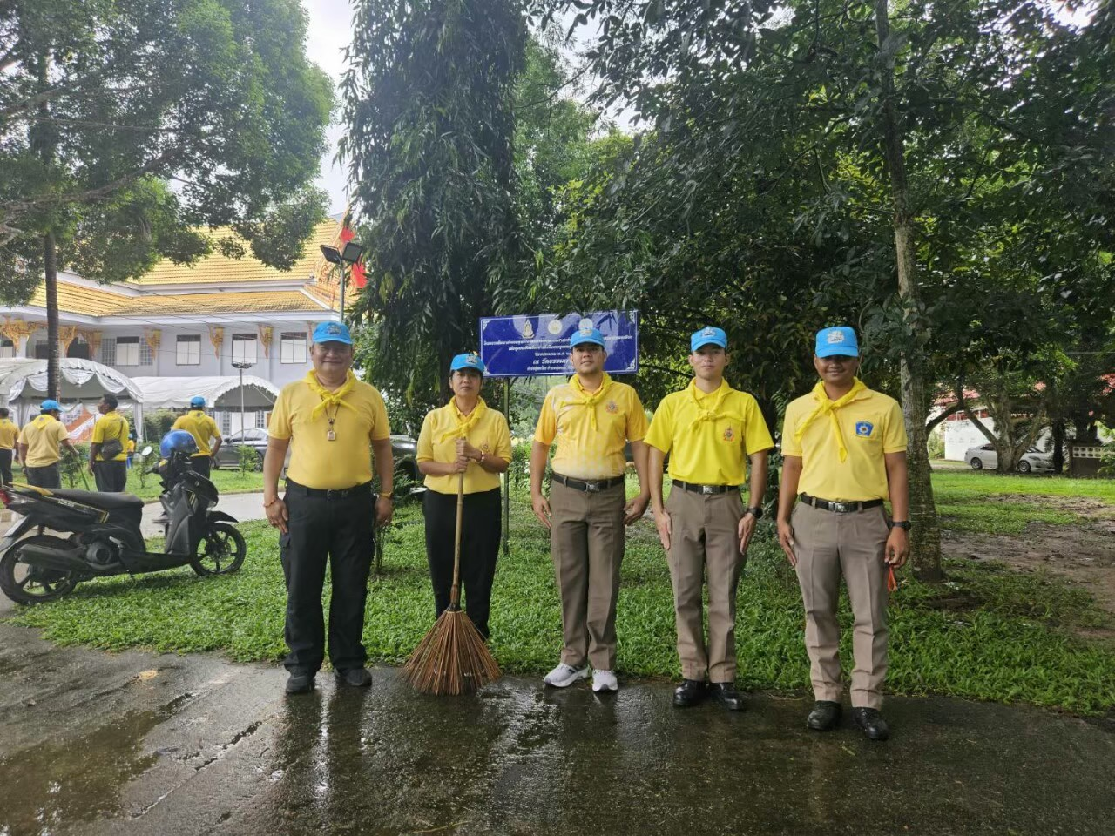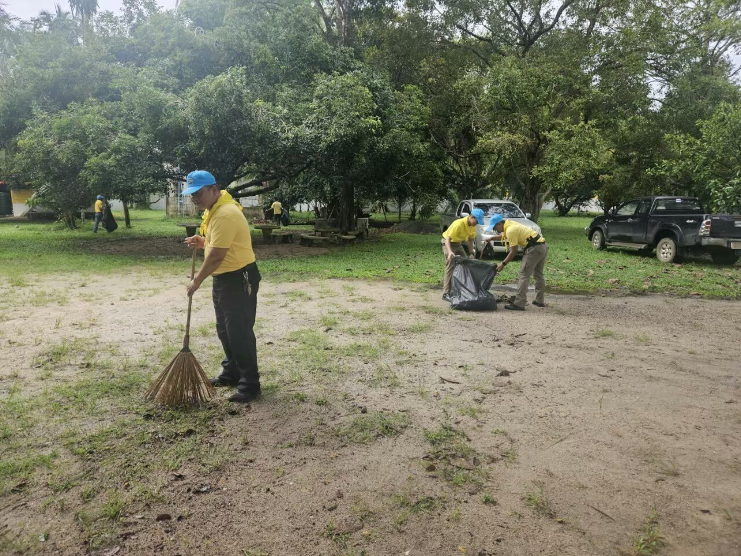

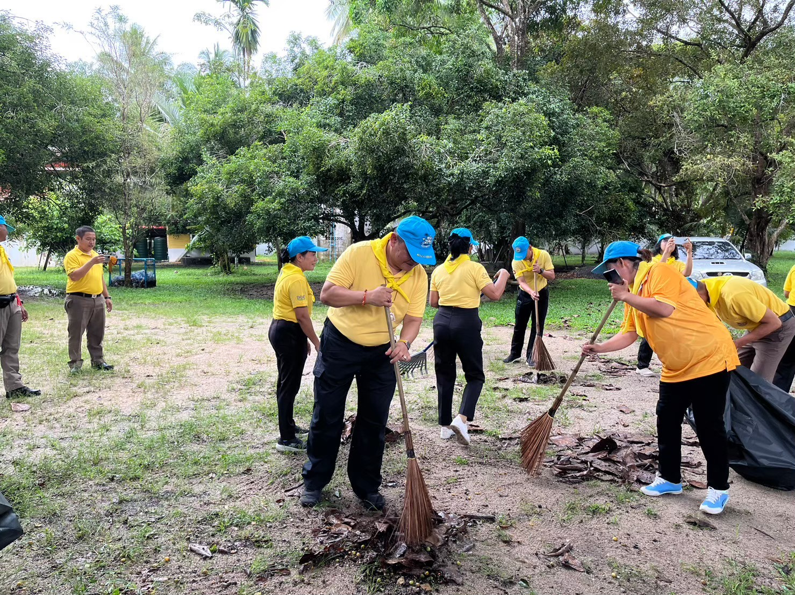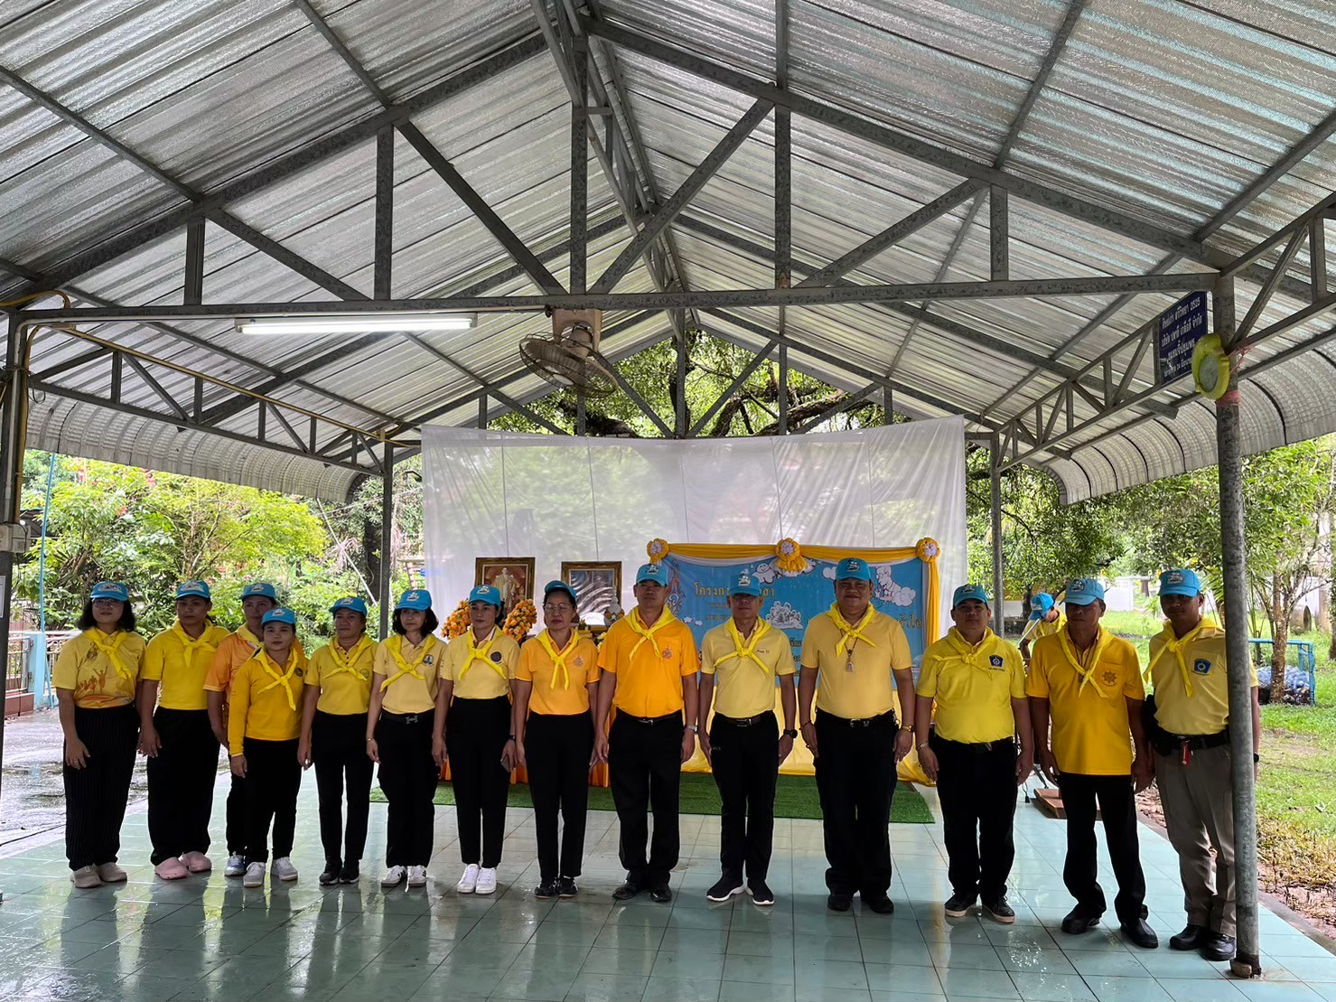
จิตอาสาพัฒนา
วันที่ 13 ต.ค.67 เวลา 10.00 น.
ภายใต้การนำของ พ.ต.ท.ชาติชาย มูลลักษณ์ สว.สภ.ปากตะโก ร.ต.อ.ศรีสุวัติ แก้วประชุม รอง สวป.สภ.ปากตะโก สถานีตำรวจภูธรปากตะโก พร้อมด้วยข้าราชการตำรวจจิตอาสาสภ.ปากตะโก ร่วมกิจกรรมทำความสะอาดบริเวณวัดธรรมถาวร เนื่องในวันคล้ายวันสวรรคตพระบาทสมเด็จพระบรมชนกาธิเบศรมหาภูมิพลอดุลยเดชมหาราช บรมนาถบพิตร

